INFORME SEMESTRAL

De la Comisión Edilicia de Derechos Humanos e Igualdad de Género

ReGIDORES INTEGRANTES

NAYELI BERENICE MERCADO FLORES
(REGIDORA PRESIDENTA DE LA COMISIÓN)
ADELAIDA ROSALES MENDOZA
(REGIDORA VOCAL DE LA COMISIÓN)
MARAYM YOTZABEL GONZÁLEZ ÁLVAREZ
(REGIDORA VOCAL DE LA COMISIÓN)

Introducción.
El presente documento tiene como propósito informar a la población del municipio de Ixtlahuacán de los Membrillos, Jalisco, México, las actividades principales realizadas por la Comisión Edilicia de Derechos Humanos e Igualdad de Genero de este Ayuntamiento en el primer semestre del año 2026, de la administración 2024-2027, al cual corresponden los siguientes meses:
- Enero año 2026,
- Febrero año 2026,
- Marzo año 2026,
- Abril año 2026,
- Mayo año 2026,
- Junio año 2026.

La Comisión edilicia de Derechos Humanos e Igualdad de Género es presidida por la regidora Nayeli Berenice Mercado Flores.

Integrantes de la Comisión Edilicia.


Regidora Nayeli Berenice Mercado Flores
Presidenta de la Comisión.

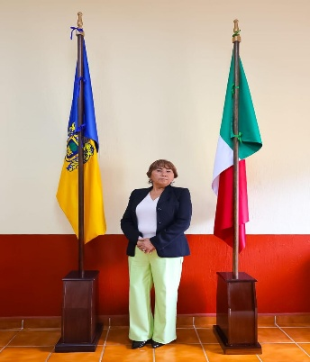

Regidora Adelaida Rosales Mendoza
Vocal de la Comisión

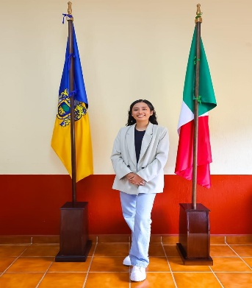

Regidora Maraym Yotzabel González Álvarez
Vocal de la Comisión

Resultados.
En el primer semestre del año 2026, correspondiente a la administración municipal 2024-2027, las actividades principales de la Comisión Edilicia de Derechos Humanos e Igualdad de Género del Ayuntamiento de Ixtlahuacán de los Membrillos fueron las siguientes:
- Sesiones de la comisión edilicia.
- Discusión y análisis de asuntos inherentes a la comisión edilicia.
- Análisis de asuntos competencia de la comisión edilicia.
A continuación, se detallan los asuntos más relevantes atendidos por la Comisión Edilicia de Derechos Humanos e Igualdad de Género del Ayuntamiento de Ixtlahuacán de los Membrillos, correspondientes al periodo de enero a junio, así como el hipervínculo institucional en el que pueden consultarse, según corresponda, las convocatorias, actas y oficios justificantes publicados durante dicho periodo.

 | Periodo reportado | Medio de consulta
1 | Enero | https://utei.imembrillos.gob.mx/8_VI_j.html
2 | Febrero | https://utei.imembrillos.gob.mx/8_VI_j.html
3 | Marzo | https://utei.imembrillos.gob.mx/8_VI_j.html
4 | Abril | https://utei.imembrillos.gob.mx/8_VI_j.html
5 | Mayo | https://utei.imembrillos.gob.mx/8_VI_j.html
6 | Junio | https://utei.imembrillos.gob.mx/8_VI_j.html

Sin más por el momento.
Atentamente

NAYELI BERENICE MERCADO FLORES
REGIDORA PRESIDENTA DE LA COMISIÓN EDILICIA DE DERECHOS HUMANOS E IGUALDAD DE GÉNERO

Ayuntamiento de Ixtlahuacán de los Membrillos, Jalisco.

